附件1
参会回执二维码
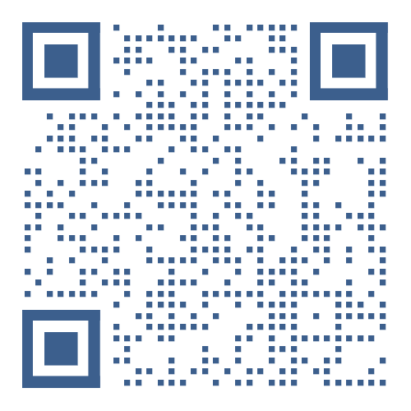
请于2026年5月5日前扫描二维码填写并提交参会回执。
常州博瑞电力自动化设备有限公司
会务咨询：苏雷 13515255884、张蓓 13770679886

